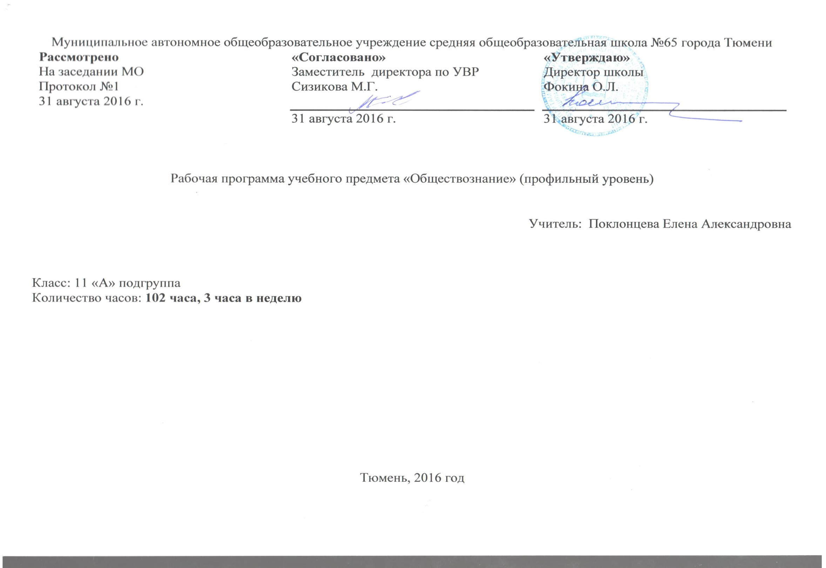
Пояснительная записка
Рабочая программа по обществознанию 10-11 класса составлена на основе:
1.Федерального компонента государственного стандарта среднего (полного) общего образования. Федерального компонента Государственного стандарта общего образования (в ред. Приказа Минобрнауки России № 39 от 24.01.2012)
2.Примерной программы основного общего образования по обществознанию для 10-11 классов ;
3.Программы, разработанной в лаборатории обществоведения ИСМО РАО группой авторов под руководством академика РАО, доктора педагогических наук, профессора Л. Н. Боголюбова, опубликованной издательством «Просвещение» в 2006 году, допущенной Министерством образования и науки Российской Федерации
Описание места учебного предмета.
В соответствии с учебным планом основного общего образования МАОУ СОШ №65 предмет «Обществознание» изучается в 11 классе 2 часа в неделю. Общий объём учебного предмета составляет 102 часа (34 учебных недели).

Результаты обучения

Освоение учащимися интеллектуальной и практической деятельности; овладение знаниями и умениями, востребованными в повседневной жизни, позволяющими ориентироваться в социальной среде, делать сознательный выбор в условиях альтернатив.
Требования к уровню подготовки учеников
В результате изучения обществознания на профильном уровне ученик должен:
знать/понимать:
- социальные свойства человека, его место в системе общественных отношений;
- закономерности развития общества как сложной самоорганизующейся системы;
- основные социальные институты и процессы;
- различные подходы к исследованию проблем человека и общества;
- особенности различных общественных наук, основные пути и способы социального и гуманитарного познания;
уметь:
- характеризовать с научных позиций основные социальные объекты (факты, явления, процессы, институты), их место и значение в жизни общества как целостной системы; проблемы человека в современном обществе;
- осуществлять комплексный поиск, систематизацию и интерпретацию социальной информации по определенной теме из оригинальных неадаптированных текстов (философских, научных, правовых, политических, публицистических);
- анализировать и классифицировать социальную информацию, представленную в различных знаковых системах (текст, схема, таблица, диаграмма, аудиовизуальный ряд); переводить ее из одной знаковой системы в другую;
- сравнивать социальные объекты, выявляя их общие черты и различия; устанавливать соответствия между существенными чертами и признаками социальных явлений и обществоведческими терминами, понятиями; сопоставлять различные научные подходы; различать в социальной информации факты и мнения, аргументы и выводы;
- объяснять внутренние и внешние связи (причинно-следственные и функциональные) изученных социальных объектов (включая взаимодействия человека и общества, общества и природы, общества и культуры, подсистем и структурных элементов социальной системы, социальных качеств человека);
- раскрывать на примерах важнейшие теоретические положения и понятия социально-экономических и гуманитарных наук;
- участвовать в дискуссиях по актуальным социальным проблемам;
- формулировать на основе приобретенных социально-гуманитарных знаний собственные суждения и аргументы по определенным проблемам;
- оценивать различные суждения о социальных объектах с точки зрения общественных наук;
- подготавливать аннотацию, рецензию, реферат, творческую работу, устное выступление;
- осуществлять индивидуальные и групповые учебные исследования по социальной проблематике;
- применять социально-экономические и гуманитарные знания в процессе решения познавательных и практических задач, отражающих актуальные проблемы жизни человека и общества;
использовать приобретенные знания и умения в практической деятельности и повседневной жизни для:
- эффективного выполнения типичных социальных ролей; сознательного взаимодействия с социальными институтами;
- ориентировки в актуальных общественных событиях и процессах; выработки собственной гражданской позиции;
- оценки общественных изменений с точки зрения демократических и гуманистических ценностей, лежащих в основе Конституции Российской Федерации;
- самостоятельного поиска социальной информации, необходимой для принятия собственных решений; критического восприятия информации, получаемой в межличностном общении и массовой коммуникации;
- нравственной оценки социального поведения людей;
- предвидения возможных последствий определенных социальных действий субъектов общественных отношений;
- ориентации в социальных и гуманитарных науках, их последующего изучения в учреждениях среднего и высшего профессионального образования;
- осуществления конструктивного взаимодействия людей с разными убеждениями, культурными ценностями и социальным положением.

Содержание

Т е м а 1. Социальное развитие современного общества (36 ч)
Социальная структура и социальные отношения. Социальные группы, их классификация. Маргинальные группы.
Социальные институты. Типы и функции социальных институтов. Социальная инфраструктура. Социальная стратификация и мобильность.
Роль экономики в жизни общества. Экономические институты. Влияние экономики на социальную структуру. Качество и уровень жизни. Экономика и политика. Экономика и культура.
Социальные статусы и роли. Ролевое поведение. Ролевой набор. Ролевой конфликт. Социальные роли в юношеском возрасте.
Социальные ценности и нормы. Мораль. Право. Роль права в жизни общества. Правовая культура. Социализация индивида.
Отклоняющееся поведение и социальный контроль. Формы и проявления отклоняющегося поведения. Социальные последствия отклоняющегося поведения.
Социальное сотрудничество. Социальные интересы. Социальный конфликт и пути его разрешения.
Этнос и нация. Этническое многообразие современного мира. Этнокультурные традиции и ценности. Ментальные особенности этноса.
Межнациональное сотрудничество и конфликты. Проблемы регулирования межнациональных отношений. Конституционные основы национальной политики России.
Демографическая ситуация в России и в мире. Демографическая политика в России.
Семья и брак как социальные институты. Традиционные семейные ценности. Тенденции развития семьи в современном мире. Проблема неполных семей. Государственная политика поддержки семьи.
Культура бытовых отношений. Социально-бытовые интересы. Материально-вещественная среда обитания человека. Молодежь как социальная группа. Особенности молодежной субкультуры. Проблемы молодежи в современной России.
Тенденции развития социальных отношений в России. Социальные проблемы современной России. Конституционные основы социальной политики РФ.

Т е м а 2. Политическая жизнь современного общества (36 ч)
Политическая система, ее структура и функции. Политический режим. Типы политических режимов. Тоталитаризм и авторитаризм, их общие черты и отличия.
Государство в политической системе. Понятие бюрократии. Современная государственная служба, ее задачи. Основные направления политики государства.
Демократия, ее основные ценности и признаки. Проблемы современной демократии. Делегирование властных полномочий. Парламентаризм. Развитие традиций парламентской демократии в России.
Выборы в демократическом обществе. Избирательная система. Избирательная кампания. Избирательные технологии.
Человек в политической жизни. Политическое участие. Понятие политической культуры.
Гражданское общество и правовое государство. Основы гражданского общества. Общественный контроль за деятельностью институтов публичной власти.
Политическая идеология. Политическая психология и политическое поведение.
Политические партии и движения. Типология политических партий. Становление многопартийности в России. Сетевые структуры в политике.
Политическое лидерство. Понятие и типология лидерства. Имидж политического лидера. Группы давления (лоббирование).
Политические элиты. Типология элит. Элита и контрэлита. Особенности формирования элит в современной России.
Истоки и опасность политического экстремизма. Политический терроризм, его особенности в современных условиях.
Политический конфликт. Причины политических конфликтов, пути их урегулирования.
Место и роль СМИ в политической жизни. Типы информации, распространяемой СМИ. Влияние СМИ на избирателя.
Политический процесс, его формы. Развитие политических систем. Особенности политического процесса в современной России. Современный этап политического развития России.

Т е м а 3. Духовная культура (20 ч)
Понятие «духовная культура». Духовное развитие общества. Многообразие и диалог культур. Толерантность.
Духовная жизнь людей. Мировоззрение, его виды и формы. Менталитет. Высшие духовные ценности. Патриотизм. Гражданственность.
Мораль и нравственность. Нравственные ориентиры личности. Нравственная культура.
Социальная и личностная значимость образования. Тенденции развития образования в современном мире. Роль и значение непрерывного образования в информационном обществе.
Наука. Функции современной науки. Этика науки.
Роль религии в жизни общества. Религия как одна из форм культуры. Мировые религии. Принцип свободы совести. Религия в современном мире. Межконфессиональные отношения.
Искусство. Виды и жанры искусства. Миф и реальность современного искусства.
Массовая культура. СМИ и культура. Роль телевидения в культурной жизни общества.

Т е м а 4. Современный этап мирового развития (10 ч)
Многообразие современного мира. Особенности традиционного общества. Достижения и противоречия западной цивилизации. Кризис индустриальной цивилизации.
Целостность и противоречивость современного мира. Глобальные проблемы современности. Взаимосвязь глобальных проблем.
Глобализация и ее последствия. Процессы глобализации и становление единого человечества.
Взгляд в будущее. Социально-гуманитарные последствия перехода к информационной цивилизации.

Тематическое планирование 11 класс 102 часа
№ | Тема урока |  | Тип/форма урока | ООУН | Виды и формы контроля | Дата урока
Тема 1 Социальное развитие современного общества (36 ч)

1-2 | Социальная структура и социальные отношения. |  | ОНЗ | Умения обосновывать суждения, приводить доказательства, развивать навыки написания эссе. | лабораторная работа | 5.09  5.09
3-4 | Социальные институты. Типы и функции социальных институтов. Социальная инфраструктура. |  | ОНЗ |  | лабораторная работа | 8.09  12.09
5-6 | Социальная стратификация и мобильность |  | ОНЗ |  | лабораторная работа | 12.09  15.09
7-8 | Роль экономики в жизни общества. |  | ОНЗ | Умения и навыки решения проблемных и творческих задач. | решение проблемных и творческих задач | 19.09  19.09
9-10 | Социальные статусы и роли. Ролевое поведение. |  | УСЗ |  | решение проблемных и творческих задач | 22.09
11 | Социализация индивида. |  | УСЗ |  | ораторная | 26.09
12-13 | Социальные ценности и нормы. Роль права в жизни общества. Правовая культура. |  | ОНЗ |  | лабораторная работа | 26.09
14-15 | Отклоняющееся поведение и социальный контроль. Формы и проявления отклоняющегося поведения. Социальные последствия отклоняющегося поведения. |  | ОНЗ | Умения и навыки решения проблемных и творческих задач. | лабораторная работа | 29.09  3.10
16-17 | Социальное сотрудничество. Социальные интересы. Социальный конфликт и пути его разрешения. |  | ОНЗ |  | Интеллект-карта | 3.10  6.10
18-19 | Этнос и нация. Этническое многообразие современного мира. |  | ОНЗ |  | Интеллект-карта | 10.10  10.10
20-21 | Межнациональное сотрудничество и конфликты. Проблемы регулирования межнациональных отношений. |  | ОНЗ |  | Интеллект-карта | 13.10  17.10
22 | Демографическая ситуация в России и в мире. Демографическая политика в России. |  | УСЗ | Доказывать и аргументировать собственную позицию. Рецензия ответов. Ведение дискуссии. | семинар | 17.10
23-24 | Семья и брак как социальные институты. |  | ОНЗ |  |  | 20.10
25 | Тенденции развития семьи в современном мире. |  | УСЗ |  |  | 24.10
26 | Культура бытовых отношений. Социально-бытовые интересы. |  | ОНЗ |  |  | 24.10
27-28 | Молодежь как социальная группа. |  | ОНЗ |  |  | 27.10  7.11
29-30 | Особенности молодежной субкультуры. Проблемы молодежи в современной России. |  |  | Доказывать и аргументировать собственную позицию. Рецензия ответов. Ведение дискуссии. | дискуссия | 7.11  10.11
31-32 | Тенденции развития социальных отношений в России. Конституционные основы социальной политики РФ |  | УСЗ | Доказывать и аргументировать собственную позицию. Рецензия ответов. Ведение дискуссии. | семинар | 14.11  14.11
33-34 | Повторительно -обобщающий урок по теме: Социальное развитие современного общества |  | УР | Систематизация знаний по теме | Решение задач | 17.11  21.11
35-36 | Контрольная работа по теме: Социальное развитие современного общества |  | УРК | контроль знаний и умений по теме | контрольная работа | 21.11  24.11
Тема 2: Политическая жизнь современного общества (36 ч)

37-38 |  | Политическая система, ее структура и функции.  . | ОНЗ | Умения обосновывать суждения, приводить доказательства, развивать навыки написания эссе. |  | 28.11  28.11
39-40 |  | Политический режим. Типы политических режимов. | ОНЗ |  |  | 1.12  5.12
41-42 |  | Государство в политической системе. | ОНЗ |  |  | 5.12  8.12
43-44 |  | Демократия, ее основные ценности и признаки. Проблемы современной демократии.. Парламентаризм | ОНЗ | Умения обосновывать суждения, приводить доказательства, развивать навыки написания эссе. |  | 12.12  12.12
45 |  | Развитие традиций парламентской демократии в России. | УСЗ |  | Интеллект-карта | 15.12
46 |  | Выборы в демократическом обществе. | УСЗ |  | Интеллект-карта | 19.12
47-48 |  | Избирательная система. Избирательная кампания. | ОНЗ |  | лабораторная работа | 19.12  22.12
49-50 |  | Человек в политической жизни. Политическое участие. Понятие политической культуры. | ОНЗ |  | лабораторная работа | 26.12  26.12
51-52 |  | Политическая идеология. Политическая психология и политическое поведение | ОНЗ |  |  | 29.12  16.01
53-54 |  | Гражданское общество и правовое государство. Основы гражданского общества. | ОНЗ |  |  | 16.01  19.01
55-56 |  | Политические партии и движения. Типология политических партий.. | ОНЗ |  |  | 23.01  23.01
57-58 |  | Политическое лидерство. Понятие и типология лидерства. | УСЗ |  | лабораторная работа | 26.01  30.01
59-60 |  | Политические элиты. Типология элит. | ОНЗ |  | лабораторная работа | 30.01  2.02
61-62 |  | Истоки и опасность политического экстремизма. Политический терроризм, его особенности в современных условиях. | ОНЗ |  |  | 6.02  6.02
63-64 |  | Политический конфликт. Причины политических конфликтов, пути их урегулирования. | ОНЗ |  |  | 9.02  13.02
65-66 |  | Место и роль СМИ в политической жизни. | ОНЗ |  |  | 13.02  16.02
67-68 |  | Политический процесс, его формы. Развитие политических систем. Особенности политического процесса в современной России. | УСЗ |  |  | 20.02  20.02
69-70 |  | Повторитиельно-обобщающий урок по теме: Политическая жизнь современного общества | УР | повторение и обобщение знаний по теме | практическая работа | 23.02  27.02
71-72 |  | Контрольная работа по теме: Политическая жизнь современного общества | УРК | контроль знаний и умений по теме | контрольная работа | 27.02  2.03
Тема 3: Духовная культура ( 20 ч)

73-74 |  | Понятие «духовная культура». Духовное развитие общества. | ОНЗ |  | лабораторная работа | 6.03  6.03
75-76 |  | Духовная жизнь людей. Мировоззрение, его виды и формы. Менталитет. | УСЗ |  | лабораторная работа | 9.03
77-78 |  | Мораль и нравственность. Нравственные ориентиры личности. Нравственная культура. | ОНЗ |  |  | 13.03  13.03
79-80 |  | Социальная и личностная значимость образования. Тенденции развития образования в современном мире. | ОНЗ |  |  | 16.03  20.03
81-82 |  | Наука. Функции современной науки. Этика науки. | ОНЗ |  |  | 20.03  23.03
83-84 |  | Роль религии в жизни общества. Религия как одна из форм культуры. Мировые религии. | ОНЗ |  |  | 6.04  6.04
85-86 |  | Принцип свободы совести. Религия в современном мире. Межконфессиональные отношения. | ОНЗ |  |  | 9.04  13.04
87-88 |  | Искусство. Виды и жанры искусства. | УСЗ |  |  | 13.04  16.04
89-90 |  | Массовая культура. | ОНЗ |  |  | 20.04  20.04
91 |  | Повторительно-обобщающий урок по теме: Духовная культура | УСЗ | повторение и обобщение знаний по теме | практическая работа | 23.04
92 |  | Контрольная работа по теме: Духовная культура | УРК | контроль знаний и умений по теме | контрольная работа | 27.04
Тема 4: Современный этап мирового развития ( 10 ч)

93 |  | Многообразие современного мира. | ОНЗ |  | лабораторная работа | 27.04
94 |  | Особенности традиционного общества. Кризис индустриальной цивилизации. | ОНЗ |  | лабораторная работа | 1.05
95-96 |  | Целостность и противоречивость современного мира. Глобальные проблемы современности. Взаимосвязь глобальных проблем. | ОНЗ |  | Интеллект-карта | 1.05  4.05
97-98 |  | Глобализация и ее последствия. Процессы глобализации и становление единого человечества. | ОНЗ |  | Интеллект-карта | 8.05  8.05
99 |  | Взгляд в будущее. Социально-гуманитарные последствия перехода к информационной цивилизации. | УСЗ |  | семинар | 11.05
100 |  | Итоговое повторение | УРК | повторение и обобщение знаний по теме | практическая работа | 15.05
101-  102 |  | Итоговая контрольная работа | УРК | контроль знаний и умений по теме | контрольная работа | 15.05  18.05

